LABORATORIUM PODSTAW AUTOMATYKI
Ćwiczenie 8 – Regulacja dwupołożeniowa
Filip Frey, poniedziałek, 6.05.2019

- Cel ćwiczenia
Ćwiczenie ma na celu zapoznanie się z przebiegami wartości mierzonej w układach statycznym oraz astatycznym regulowanym dwupołożeniowo, oraz wpływ na nie wywoływany poprzez zmiany parametrów regulacji.

- Wykonanie zadania oraz wnioski
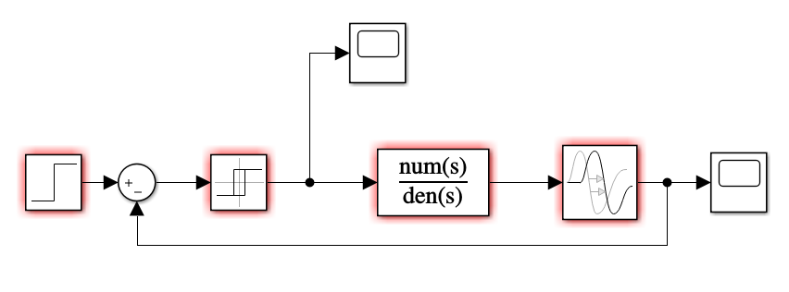
Wykorzystując środowisko MATLAB Simulink utworzono ogólny model badanych obiektów, wraz z regulatorem dwupołożeniowym oraz opóźnieniem. Parametry bloczków modelu ustawiano według instrukcji, deklarując odpowiednie zmienne w Workspace projektu.

  - Eksperyment 1 – zmienna szerokość histerezy
Obserwowano przebiegi sygnałów sterowania i wyjściowego – amplitudę oraz częstotliwość ich oscylacji – dla zmiennej szerokości histerezy regulatora dwupołożeniowego.
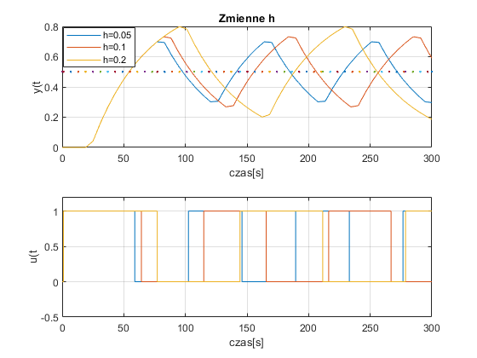
Zaobserwowano, że dla wzrastającej szerokości histerezy h, amplituda oscylacji wartości sterowanej rośnie, a częstotliwość przełączania regulatora maleje. Zgadza się to z intuicją – przy mniejszej szerokości, regulator „reaguje” przy dużo mniejszej różnicy pomiędzy wartością zadaną SP, a wartością mierzoną.

